Enlace: http://www.larepublica.net/app/cms/www/index.php?pk_articulo=49920

Martes 23 de Agosto, 2011

Tolerancia, paz y perdón
Existen conflictos en el trabajo que permiten confrontaciones positivas. Otros no. Para evitarlos, siga estos tres pasos
Los conflictos en el trabajo pueden ser más comunes de lo que se piensa, tomando en cuenta la cantidad de personalidades que abundan en una empresa y el compartir un mismo espacio y objetivos.
Sin embargo, tanto colaborador como jefe deben de plantearse la meta de evitar perder tiempo en esas situaciones tediosas.
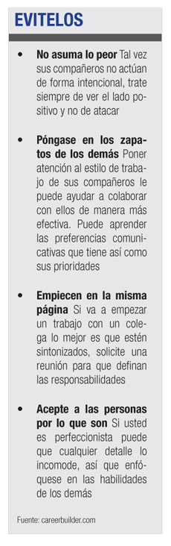
Precisamente, para minimizarlos se pueden tomar en cuenta varias recomendaciones que además se pueden aplicar a otras áreas de la vida.
Daniel Fernando Peiró, mentor en liderazgo integral y conferencista internacional, considera importante tomar en cuenta los desafíos de los seres humanos para evitar llegar a estas situaciones.
Uno de ellos es aprender el significado de la tolerancia, un término que dice no se refiere a aguantar ni ser indiferente.
“La tolerancia significa aceptar que el otro es diferente, que actúa diferente y siente diferente, cuando lo aceptamos es probable que él nos acepte a nosotros”, comentó.
A este punto suma la ciencia de la paz, que dice muchos confunden con paciencia, pero con esto se refiere a tener ese espacio de tranquilidad y calma a pesar de que el entorno esté tumultuoso, ese respiro que le permitirá pensar mejor antes de actuar.
Por otra parte, considera que un factor que puede alimentar los conflictos es no perdonarse los errores propios y reflejarlos en los compañeros de trabajo, por eso es fundamental perdonar y perdonarse, para no juzgar a los demás.


Tome también en cuenta que hay varios tipos de conflictos, entre los que se mencionan en el sitio monografías.com están los funcionales y los disfuncionales.
El primero hace referencia a la confrontación entre grupos, que resulta positiva para el rendimiento de la organización.
“Si en las organizaciones no se produjeran conflictos de este tipo, habría pocos motivos para introducir cambios y la mayoría de los grupos llegaría a una situación de práctica inactividad”, indica el sitio.
Por su parte se describe al conflicto disfuncional como cualquier confrontación que perjudica a la organización o impide que esta alcance sus objetivos.
“Un conflicto beneficioso se torna a menudo perjudicial. En la mayor parte de los casos es imposible el identificar con precisión el momento en que un conflicto funcional se convierte en disfuncional”, indica el espacio.
A criterio del psicólogo Juan Garita, el conflicto es inevitable, por lo que el principal problema es la actitud que se genere sobre la situación.
Recomienda la comunicación como la clave para que no se cree un problema mayor, también aconseja analizar los grados de relación, ya que no es lo mismo tratar de solucionar un problema con el jefe que con un colega.
Una medida que pueden tomar las organizaciones es contar con protocolos para su resolución con reglas específicas.
Melissa González
mgonzalezt@larepublica.net

